# 花小旗系统需求

## 系统概述

通过花小旗系统，投资者可以与理财经理实现对接。系统功能主要包括：

* 分析投资者风险偏好；
* 依据风险偏好对投资者进行理财推荐；
* 帮助理财经理进行管理与对接.

## 系统实现形式

采用web应用的形式提供服务，通过响应式布局，尽可能地支持不同大小屏幕的浏览器访问系统。

## 系统背景设定

一个人可以既是投资者又是理财经理。

短信系统向指定手机号发送短信

微信系统支持微信登录

花旗系统支持授权后获取用户的理财信息

登录：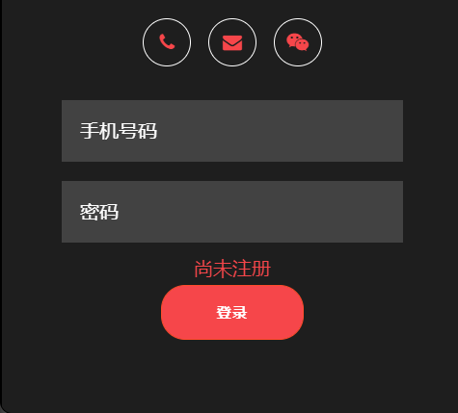

注册：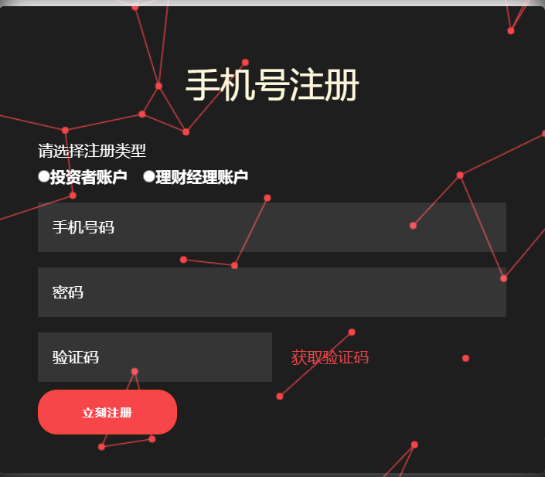

网站包括一定说明元素。

？理财产品信息如何获得？

应用仅仅提供画像分析、推荐算法的功能，减轻理财经理负担。不提供投资者与理财经理的实时交流（仅仅提供联系方式）。

## 系统需求描述

花小旗的系统功能同时面向投资者和理财经理，由这两部分构成，系统描述如下：

### 新用户使用系统

* + 1. **新用户注册**
* 目前只支持手机号注册，输入手机号后发送验证码以完成注册；
* 注册时填写密码，六至十六位；
* 注册时要区分其注册身份（投资者或理财经理）；
* 已经注册过的手机号不能重复注册（短信系统）.
  + 1. **新用户完善基础信息**
* 填写邮箱等联系方式；
* //绑定微信账户.
  + 1. **投资者新用户完善信息（注册时已经区分）**
* 填写风险偏好问卷，由风险偏好系统通过AHP等方式得出结构（不考虑问卷的二次填写）；
* 填写基本信息（年龄，收入等）；
* 绑定花旗账户.
  + 1. **理财经理新用户完善信息（注册时已经区分）**
* 填写所属机构，工号等信息；
* 验证理财经理资质.

### 投资者使用系统

* + 1. **登录系统**
* 密码登录（手机、邮箱）.
* //微信登录.
* //找回密码.
  + 1. **查看用户画像（可视化）**
    2. **查看所有理财产品**
* 包括名称、机构以及其他详细信息.
  + 1. **发起一次投顾**
* 投顾问卷，由投顾系统（机器学习训练而出）依据问卷和用户信息得出推荐结果；
* 选择机构；
* 查看推荐（可视化）；
* 与投资经理沟通.
  + 1. **查看历史投顾**

### 理财经理使用系统

1. **登录系统**

* 密码登录（手机、邮箱）.
* //微信登录.
* //找回密码.

1. **查看所有理财产品**
2. **查询，能够查看其对应投资者的信息。查询还包括了依据画像查询、依据推荐查询。查询还能查看到问卷结果等信息（可视化）**

**其他功能：**意见反馈.